KZB-3型
储气罐超温超压保护装置

使

用

说

明

书

郑州广众科技发展股份有限公司

安全操作及注意事项
首先感谢您购买KZB-3型储气罐保护装置！
郑州广众科技发展股份有限公司是集研发、生产、销售矿山设备控制产品和矿山设备保护产品的高新技术企业，始终恪守开拓进取的信念，致力于矿山自动化技术拓展，针对国内矿山、非矿山领域，凭借过硬的技术功底，丰富的市场经验，完善的技术支持，使得KZB-PC-Ⅲ型空压机综合保护装置获得了客户的广泛认可和青睐。
KZB-3型储气罐保护装置运用目前国际领先技术，采用先进的微电脑器作为控制核心，液晶显示屏显示监测数据。结合了现代电力电子学和自动控制领域的多项最新科技成果，以高可靠性，高安全性，易操作性为设计理念，满足现代矿山、非矿山对空压机保护的需要，是一种采用全数字控制技术的高性能空压机综合保护装置。具有控制安全可靠、控制精度高等特点，适用于各种螺杆式空压机、活塞式空压机及螺杆式空压机组的安全保护。
本手册介绍了如何正确使用KZB-3型储气罐保护装置。在使用（安装、运行、维护、检查等）前，请详细阅读本手册。当您在使用中发现任何问题，且本手册无法为您提供解答时，请与本公司各地经销商或与本公司直接联系，我们的专业技术人员将竭诚为您服务，欢迎提出您的宝贵意见和建议！

注意事项
- 使用本产品时，请务必按规定配线和可靠接地，并按照手册的内容进行操作。
- 本使用手册中的图例可能会与您订购的产品有部分差异，以实际产品为准。
- 由于产品升级或规格变更，以及为了提高手册的便利性和准确性，本手册的内容会及时进行变更。
- 由于损坏或遗失而需要订购使用说明时，请与本公司各区域代理商联系，或直接与本公司客户服务中心联系。
- 如果您使用中仍有一些问题使用问题不明，请与本公司客户服务中心联系。
- 全国统一服务电话：400-655-6612

在使用本保护装置之前请详细阅读本手册中关于安全操作的各项规定，以便规范操作。错误的操作将造成设备的不正常运行或造成设备的损坏，甚至导致人员伤亡，我公司将不承担违规操作造成的任何责任。

●安全注意事项
在进行电气配线、设备运行、检查维护前，必须详细阅读本手册的内容，以确保正确使用。使用时也必须熟知被保护设备的情况和有关安全注意事项。
1、有关用途
KZB-3型储气罐保护装置是用于空压机及储气罐保护的装置，不能改作其它用途，否则有发生故障的危险。

2、有关配线
- 本保护装置的电源供电，应采用完全符合供电参数的供电措施，并使用带短路保护和漏电保护装置的供电回路；
- 保证本装置电源线中的接地线接地良好；
- 配线作业必须由专业技术人员按照有关电力安全作业标准进行；
●装置安装说明
1、主要参数
温度测量分辨率： 0.1℃
测温范围： -100℃ — +200℃
压力测量分辨率： 0.01Mpa
测压范围： 0—2.0Mpa
测量通道： 8个（适用于4个储气罐温度压力测量）
供电电源： AC 220V 50Hz
控制空压机数： 4台
急停控制负载：AC220V 1A
2.面板及接口说明
该装置前面板安装有液晶显示屏、信号灯和控制按钮，其功能简述如下：
2.1液晶显示屏显示当前监测的储气罐的工作状态和测量数据；
2.2前面板安装有一个指示灯和三个按钮，指示灯为报警指示灯，显示报警状态，三个按钮为：复位、静音、脱机（脱机状态是为了装置调试方便而设，脱机状态下将关闭保护功能）；当发生超温超压报警时，按下静音按钮可关闭报警音，按下复位按钮可进行故障复位操作。
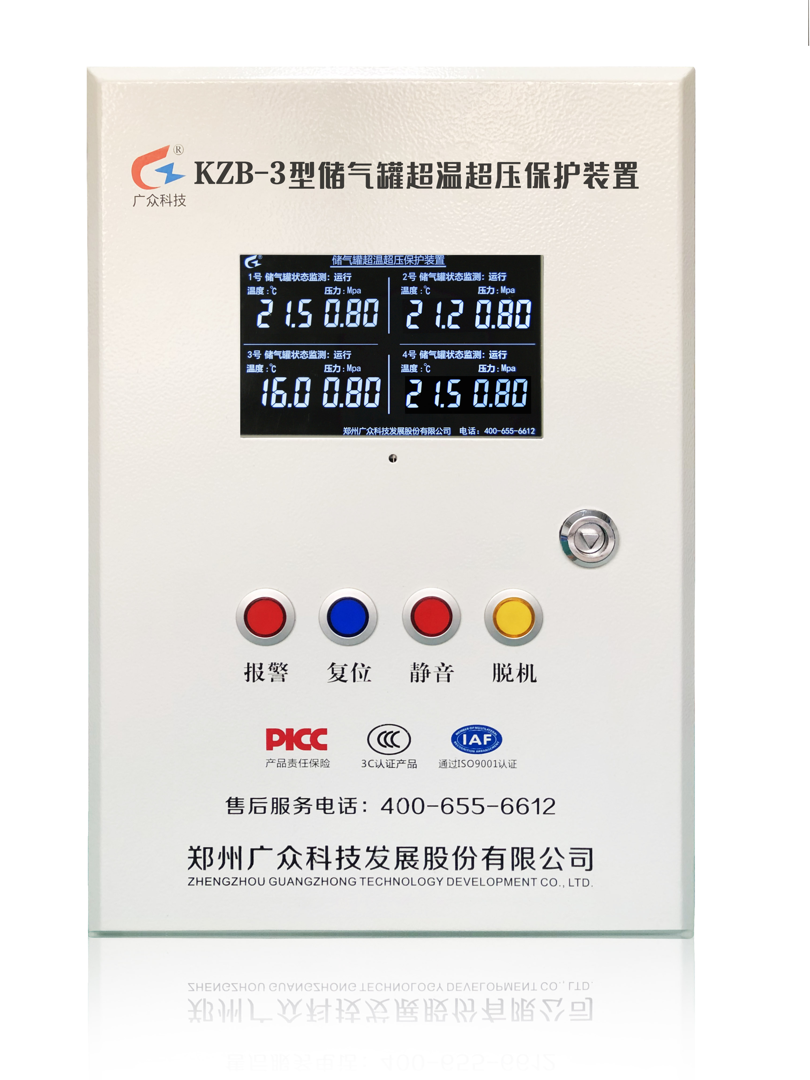
2.3该装置下侧有电源、传感器信号和控制信号端口，同时还安装有电源开关和保险丝，见下图：
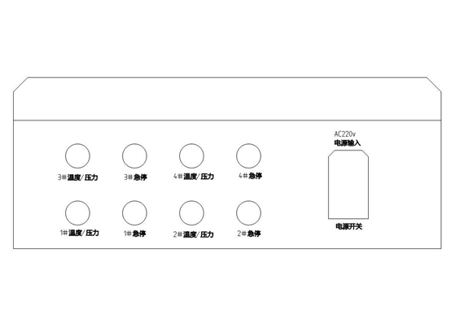
上图中含有4路温度/压力测量输入接口和4个空压机急停控制接口，每个储气罐的温度和压力测量接口，集成到一个5芯的航空插头中，每台空压机单独一个急停控制接口。
2.4 四路温度测量和压力测量输入接口接入温度传感器和压力传感器，温度传感器为PT100三线接入，压力传感器接入两线制4~20ma信号。
2.5急停控制接口为常闭干接点信号，当监测到温度和压力超过报警值时，该接点断开，该装置提供的四路控制输出各路间均采取了电气隔离，每路最大工作电流1A。各路接口均采用独立的两芯航空插头输出。
2.6电源输入为单相AC220V交流电压，电源开关控制整个装置的供电，保险丝对整个装置进行短路保护。
注意 严禁向该装置电源输入口输入超过额定值的供电电压，否则将损坏该装置或发生其他不可预见的危险和事故。
注意 该装置内无可供用户维修的元器件，用户无需打开该装置箱盖。用户如需更换保险丝或打开该装置箱盖，必须拔掉该装置电源插头，确保该装置完全与电源脱离。
2.7航空插头针脚定义
2.7.1温度压力传感器接口
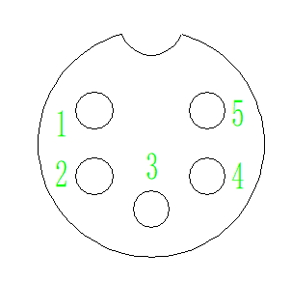
1、2、3脚PT100传感器；4、5压力传感器。
2.7.2急停控制接口
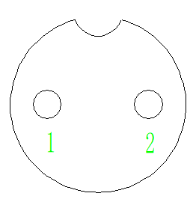
1、2脚急停控制干接点
3.储气罐温度传感器安装方法
储气罐温度传感器组件由温度传感器和温度传感器安装三通组成（见图），温度传感器和温度传感器套管通过螺纹连接，接触面通过耐温密封圈密封。温度传感器组件安装储气罐原压力表位置，安装步骤如下：
3.1.首先排空储气罐至大气压，排气结束后，把储气罐罐体上面的压力表取下，压力表取下后把本设备所配的三通安装在压力表的位置，把压力表装在三通上面。
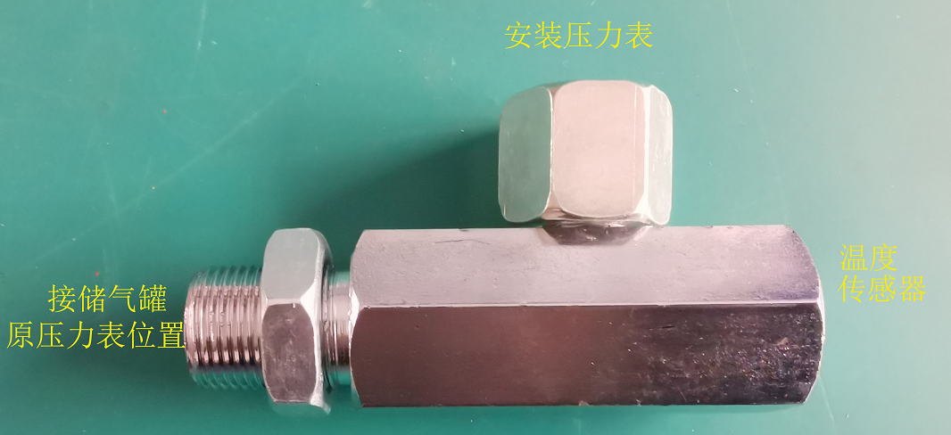

3.2. 把温度传感器安装至三通的温度传感器接口上，连接前注意检查密封面是否有密封圈和密封圈完好情况，以免造成漏气；
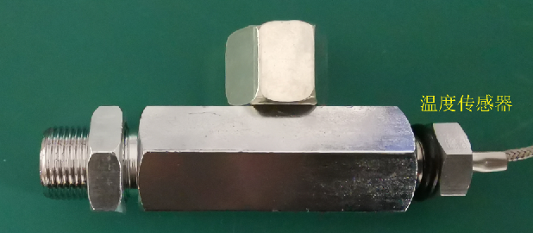
3.3.把温度传感器连接线插入到温度/压力输入接口，温度传感器附带有10米以上的连接线，连接线已经把传感器和航空插头正确连接，用户只需把插头插入相应的插座即可完成温度传感器电气连接。如果风包至保护装置距离较远，传感器连接线不能满足要求时，用户可以剪断原有连接线，加长温度传感器连接线，延长线必须是带屏蔽层的三芯线，屏蔽层与原有屏蔽层良好对接，并且确保线序定义保持正确。
4.控制输出连接
该装置的急停控制输出采用无源常闭接点输出（如需常开接点订货时需说明，如使用中变更接点方式，请与本公司各区域代理商联系，或直接与本公司客户服务中心联系），控制输出接口采用2芯航空插头连接；航空插头附带有10米连接线，用户根据空压机电路图把该接点串联在空压机的急停回路，并把插头插入相应的插座即可完成控制输出的电气连接。
注意急停控制接口的空压机与监测储气罐要对应，否则无法正确控制超标时对应的空压机急停。

